Санкт-Петербургский национальный исследовательский университет
информационных технологий, механики и оптики
Кафедра информатики и прикладной математики

Алгоритмы и структуры данных
Лабораторная работа №1
«Хэш-функция».

Выполнил Кудряшов А.А.
Группа 2121

Проверил
Зинчик Александр Адольфович

2013 г.
Вариант 7:
№ | Тип хеш-функции (таблицы) | Способ разрешения коллизий
 | Сумма кодов первой и последней букв | Бинарное дерево

Иллюстрация принципа организации бинарного дерева:
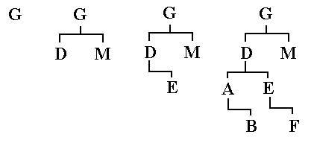
Анализ результатов и вывод:
Как показали результаты работы, алгоритмы, позволяющие реализовывать хэширование и хранение данных в виде хэш- таблицы, в разы увеличивают производительность и скорость выполнения доступа к хэшированным данным, в основном за счет сильного уменьшения количества сравнений между элемента, для их сопоставления.

